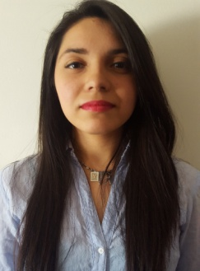
CURRICULUM VITAE

Antecedentes Personales

Nombre Yanhara Aracely Quezada Saavedra
Rut 17.611.968-3
Fecha de Nacimiento 07 Enero 1991
Edad 25
Estado Civil Soltera
Nacionalidad Chilena
Profesión Técnico en Minería
Dirección Actual Pje. Estación Sierra Nevada #3438
Comuna Puente Alto
Ciudad Santiago
Teléfono +56963060292
E-mail yanharaquezada@gmail.com

Antecedentes Académicos

1997-2004 Enseñanza Básica, Colegio Malaquias Concha, La Granja.
2005-2008 Enseñanza Media, Colegio Politécnico Eyzaguirre, Puente Alto.
2013 Preuniversitario Cepech, La Florida.
2014-2015 Enseñanza Superior, Egresada de Técnico en Minería, Instituto Profesional Los Leones, Santiago Centro.

Antecedentes Laborales

2010-2013 Vendedora, Veterinaria Pet Happy, Puente Alto.
2013 – A la fecha Vendedora, Tienda Arrow, Mall Florida Center, La Florida.

Sin experiencia laboral en área de Minería.

Datos de Interés

- Informática Conocimiento básico nivel usuario de Office 2000 (Word, Power
Point, Excel), conocimiento de otros tipos de programas computacionales.
- Ingles Manejo de Ingles básico, hablado y escrito.

DISPONIBILIDAD INMEDIATA

